系统开发技术框架应用

一、面向服务（SOA）的技术架构
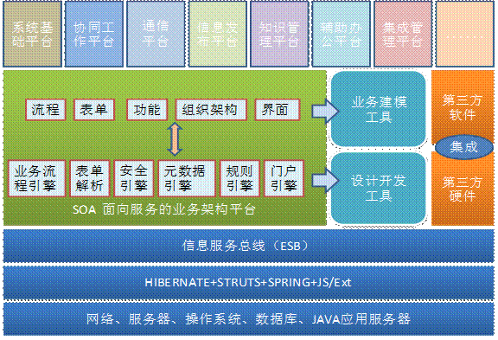

二、J2EE 四层技术框架
本系统建立在J2EE架构上，采用分层来组织系统框架，系统分为四层来处理，即“交互层”、“业务逻辑层”、“数据对象层”和“数据库”。如下图所示：
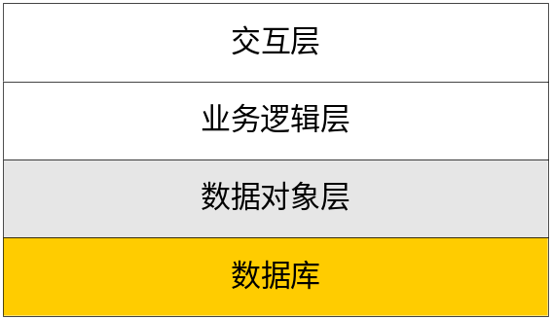
数据库
使用ORACLE 数据库进行业务数据的存储，并且利用Tomcat应用服务器自带的数据库链接池对数据库链接进行管理。
数据对象层
使用Hibernate框架进行对象/关系数据库的映射，实现对数据资源的封装。对于业务逻辑层的开发，开发人员只面对业务数据对象，而不关心底层数据库的访问。
业务逻辑层
业务逻辑层的主要任务是负责接收交互层的数据请求，将这些请求进行必要的业务逻辑检查及处理，然后将请求分解成不同的业务实体的操作，然后将处理结果返回给交互层。
本系统业务逻辑层的设计方式采用下图所示模式：
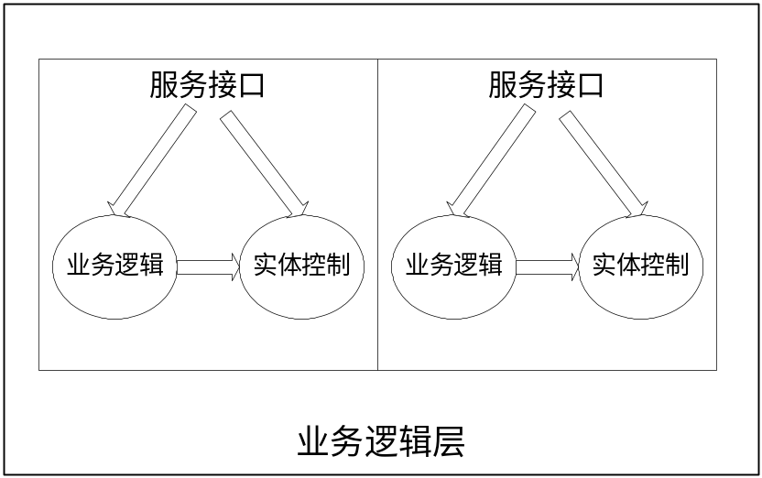
业务逻辑层采用服务接口的方式为交互层提供业务处理服务，系统将每项业务处理分解成单独的服务接口，接口接收交互层的请求，然后进行业务处理，最后将业务处理的结果返回业务处理层。本系统的服务接口采用类的静态方法实现，另外系统使用JTA来保证业务处理的正确性和完整性。
服务接口的实现要根据业务处理的需要，在接口中编写业务逻辑规则或直接进行实体控制。在本系统中，业务逻辑表现为对象之间的交互，根据业务实体对象，以及对象的保存策略，将这些对象组合起来，实现业务逻辑处理程序。实体控制，主要实现实体对象的持久化，包括实体对象的增、删、改及查询等，本系统的实体控制建立在持久层的基础上，具体内容参见后面的持久层设计模式。
为了减小模块之间、层之间的耦合，系统的每个模块负责维护自己的业务逻辑层。
由于在业务逻辑中涉及到权限审核、日志记录、事务控制等面向切面（AOP）的编程，使用传统的面向对象（OOP）的编程已经不能满足这种需求，因此在本系统中使用Spring这个AOP及控制反转（IOC）容器，以使编码人员可以最大限度地从冗长的代码编写状态中脱离出来，可以把更多的精力放在业务逻辑处理上。Spring运行结构如下图所示。
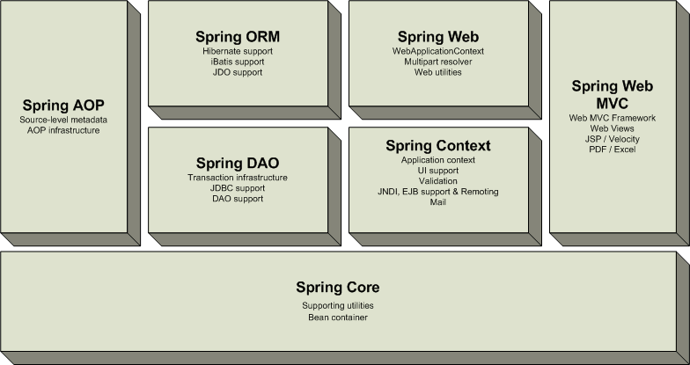
Core包是Spring框架的最基础部分， 并提供依赖注入（Dependency Injection）特性使程序员可管理Bean容器功能。
Context包提供了一种框架式的Bean访问方式， 有些象JNDI注册。
DAO包提供了JDBC的抽象层，它可消除冗长的JDBC编码和解析数据库厂商特有的错误代码。 该包也提供了一种方法实现编程性和声明性事务管理，不仅仅是针对实现特定接口的类， 而且对所有的POJO。
ORM包为流行的关系－对象映射APIs提供了集成层，包括JDO，Hibernate和iBatis。
Spring的AOP包提供面向方面编程的实现。比如定义方法拦截器和切点，干净地把从逻辑上说应该被分离的功能实现代码解耦。
Spring的Web包提供了基本的面向Web的综合特性，如Multipart功能，。
Spring的Web MVC包提供了面向Web应用的Model-View-Controller实现。 Spring的MVC实现不仅仅是一种实现，它提供了一种domain model代码和web form的清晰分离。
交互层
本系统交互层使用MVC的设计开发模式，采用的架构是Struts1.1，下图是Struts 1.1中的MVC实现示意图：
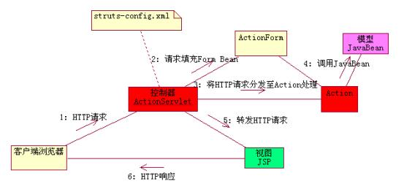
首先，控制器（ActionServlet）进行初始化工作，读取配置文件（struts-config.xml），为不同的Struts模块初始化相应的ModuleConfig对象。控制器接收HTTP请求，并将请求填充ActionForm对象，然后从ActionConfig中找出对应于该请求的Action子类，如果没有对应的Action，控制器直接将请求转发给JSP或者静态页面。否则控制器将请求分发至具体Action类进行处理。下图给出了客户端从发出请求到获得响应整个过程的图解说明。
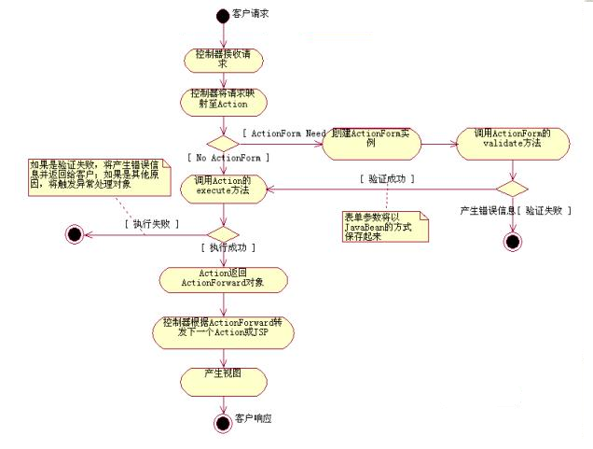
为了开发方便，本系统使用Struts的多模块机制，各个业务模块的实现主要集中在各自的配置文件、ActionForm、Action、JSP等资源的设计开发上。具体开发内容如下：
1、定义系统模块的配置文件。配置文件的命名规则为：struts-config -模块名.xml，其中模块名为业务模块jsp资源文件所在的目录名。在配置文件中定义模块所需的form-beans、action-mappings、message-resources及plug-in资源。
2、设计开发模块所需的ActionForm类。ActionForm接收用户的输入，必须扩展org.apache.struts.validator.ValidatorForm实现请求的填充及验证。
3、设计开发模块所需的Action类。Action需要扩展org.apache.struts.action.Action，编写execute方法，在此方法中调用业务逻辑层的业务处理接口实现业务处理，更新服务器端的bean数据，然后根据处理结果，调用ActionForward对象决定程序的去处。
4、设计开发模块所需的JSP。JSP使用Struts标记库显示页面的具体内容。
5、定义验证规则。交互层的验证采用Struts Validation框架，在validation.xml定义系统中所有ActionForm的验证规则，所有模块使用此文件进行验证。另外系统使用统一的资源文件ApplicationResources.properties，显示验证出错信息。
交互层主要负责系统和用户交互部分的实现，包括与用户进行交互的页面及执行操作的请求处理类。在系统中架构整个交互层的实现采用struts开发框架来构建。通过strtus的MVC机制，很好的将视图(view)和处理模块(model)分开，通过定义配置文件实现所需要的业务功能。借助于struts本身的机制，保证交互层的可维护性以及方便的扩展性。
下图描述了用户访问系统时各个层次的运行情况：
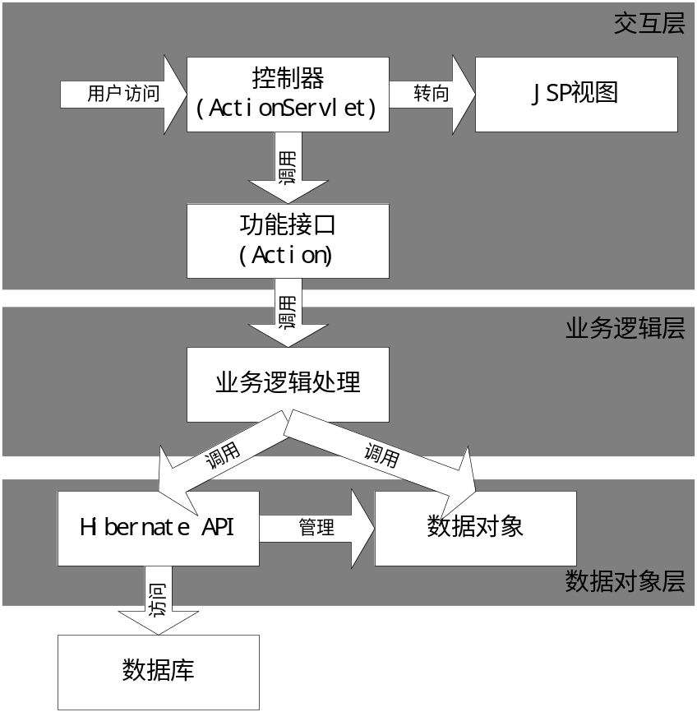
如上图所示，首先操作用户发出一个操作请求(通过功能按钮或功能菜单)，这个操作请求被交互层的控制器接收，控制器调用系统配置的功能接口，然后功能接口调用业务逻辑处理函数完成业务处理。业务逻辑处理函数如果进行资源的访问(读取和保存)，就会调用Hibernate完成数据对象的存储和读取。业务逻辑层的处理完成后返回到控制器上，控制器根据处理类的要求跳转到指定的视图页面，此时用户得到了系统的反馈。
以上是整个系统运行当中，各个模块之间的调用依赖关系。这里基本描述了系统是如何进行运作的。

三、采用移动应用开发技术新规范HTML5
发展趋势
HTML5是以个正在完善中的新的移动应用开发技术规范。
HTML5规范开发完成时，将成为主流。
据统计2013年全球将有10亿手机浏览器支持HTML5，同时HTML Web开发者数量将达到200万。毫无疑问，HTML5将成为未来5-10年内，移动互联网领域的主宰者。
据IDC的调查报告统计，截至2012年5月，有79%的移动开发商已经决定要在其应有程序中整 合HTML5技术。
网络标准
HTML5本身是由W3C推荐出来的，它的开发是通过谷歌、苹果，诺基亚、中国移动等几百家公司一起酝酿的技术，这个技术最大的好处在于它是一个公开的技术。换句话说，每一个公开的标准都可以根据W3C的资料库找寻根源。另一方面，W3C通过的HTML5标准也就意味着每一个浏览器或每一个平台都会去实现。
多设备跨平台
用HTML5的优点主要在于，这个技术可以进行跨平台的使用。比如你开发了一款HTML5的游戏，你可以很轻易地移植到UC的开放平台、Opera的游戏中心、Facebook应用平台，甚至可以通过封装的技术发放到App Store或Google Play上，所以它的跨平台非常强大，也是大多数人对HTML5有兴趣的主要原因。
自适应网页设计
很早就有人设想，能不能“一次设计，普遍适用”，让同一张网页自动适应不同大小的屏幕，根据屏幕宽度，自动调整布局（layout）？
2010年，Ethan Marcotte提出了“自适应网页设计”这个名词，指可以自动识别屏幕宽度、并做出相应调整的网页设计。
这就解决了传统的一种局面——网站为不同的设备提供不同的网页，比如专门提供一个mobile版本，或者iPhone / iPad版本。这样做固然保证了效果，但是比较麻烦，同时要维护好几个版本，而且如果一个网站有多个portal（入口），会大大增加架构设计的复杂度。
即时更新
游戏客户端每次都要更新，很麻烦。可是更新HTML5游戏就好像更新页面一样，是马上的、即时的更新。
总结概括HTML5有以下优点：
1、提高可用性和改进用户的友好体验；
2、有几个新的标签，这将有助于开发人员定义重要的内容；
3、可以给站点带来更多的多媒体元素(视频和音频)；
4、可以很好的替代FLASH和Silverlight；
5、当涉及到网站的抓取和索引的时候，操作很友好；
6、将被大量应用于移动应用程序和游戏。

（一）移动应用HTML5 混合模式开发框架PhoneGap
PhoneGap是一个用基于HTML5，CSS和JavaScript的，创建移动跨平台移动应用程序的快速开发平台。它使开发者能够利用iPhone，Android，Palm，Symbian,WP7,Bada和Blackberry智能手机的核心功能——包括地理定位、加速器、联系人、声音和振动等，此外PhoneGap拥有丰富的插件，可以以此扩展无限的功能。
PhoneGap具有以下技术优势：
1、兼容性。完全做到了“一次设计，普遍适用” 。
2、标准化。PhoneGap用W3C标准，特别标准，Web App直接一字不改就能运行。尤其是和JQ Mobile结合在一起使用，实在是威力无穷啊！
3、用JavaScript+HTML5。
4、开发成本低。它的优势是无以伦比的：开发成本低，至多是App的五分之一。

PhoneGap是免费的，但是它需要特定平台提供的附加软件，例如iPhone的iPhone SDK，Android的Android SDK等，也可以和DW5.5配套开发。使用PhoneGap只比为每个平台分别建立应用程序好一点点，因为虽然基本代码是一样的，但是你仍然需要为每个平台分别编译应用程序。
截止 2013年6月26日，phonegap的最新版本为2.9.0 [1]。PhoneGap在多个主要的智能手机设备上提供了以下功能的支持：
- 加速计
- 摄像头
- 罗盘
- 通讯录
- 文档
- 地理定位
- 媒体
- 网络
- 通知(警告、声音和振动)
- 存储

（一）移动应用HTML5 混合模式开发应用程序与APP本地应用程序的对比
 | HTML5 混合模式应用程序 | APP 本地应用程序
安装与运行方式 | HTML5应用是一种运行于web服务器上的程序，通常来说是运行在web浏览器中。 | 本地APP应用程序来自付费购买，或是从相关app商店下载，并直接运行于Android/iOS设备上。
操作与使用习惯 | 完全可以开发出符合APP使用习惯的应用程序。 | 大量APP 程序，操作习惯统一。
开发及技术维护要求 | 掌握JAVA、HTML、CSS、Javascript等WEB 开发技术即可开发HTML5 应用程序。 | 需掌握Objective-C或者Java才能编写iOS和Android的本地应用程序。操作系统升级后，可能将导致APP不可用，须随操作系统而升级开发。
运行速度 | 稍慢于APP | 运行速度快。
跨平台能力 | 一次开发出可运行于所有操作系统的移动智能终端应用程序 | 不能跨操作系统使用，甚至不能运行于升级后的操作系统。
调用硬件资源能力 | 混合模式，完全可以调用相片、通讯录等文件，摄像头、GPS等硬件资源。 | 可以调用相片、通讯录等文件，摄像头、GPS等硬件资源。
灵活页面调整样式 | 能灵活适应不同尺寸的设备 | 不能

四、可伸缩的SaaS 云服务架构
SaaS是Software-as-a-service(软件即服务)的简称，它是一种通过平台提供软件应用的模式，此平台上可提供可伸缩性的系统架构与部署方案。

（一）Level4 成熟度模型
SaaS能力成熟度模型分级：
- Level1定制开发:有一个客户项目，就按客户需求定制一个版本，每个客户的软件都有一份独立的代码，不同客户软件之间可以共享和重用的只有少量的可重用组件、库以及开发人员的经验。
- Level2可配置:客户可以通过简单的配置，让通用型的软件能够满足自己的一些个性化需求。为每个客户独立部署一个运行实例，只不过每个运行实例运行的是同一份代码。
- Level3高性能的多租户架构:多租户单实例的应用架构才是通常真正意义上的SAAS应用架构，也就是我们通常所说的Multi-Tenant架构。
- Level4可伸缩性的多租户架构：在用户数大量增长情况下，无须更改架构，而仅通过硬件设备的增加，支撑应用规模的增长。
协同OA 系统，满足SaaS能力成熟度Level4 ,所有接入系统应用的单元或用户必须通过WEB方式访问。它具有以下特点和优势：
软件租赁方式
SaaS是通过租赁的方式将应用软件或者服务提供给多个应用单元，无须再一一花费大笔费用购买整套软件或取得商业服务，而是以年月租或者论次的方式由应用服务供应商将应用软件或者服务提供给应用单元，并减少取得软硬件的成本及门槛。
2） 标准化的应用
通过套装化的标准软件产品，满足各单位移动OA标准化的应用，而各单位用户得到的是专属于本单位及个人的UI 及数据，并方便实现各部门之间的数据共享、数据安全。
3）开放性
平台提供应用功能的集成、数据接口的集成、组件的集成。
4）灵活性
随着时间的推移，不可避免的需要对信息管理系统中的某些内容进行修改，如单位组织的变化、业务流程的变化、业务表单的变更等。平台提供了数据字典定制、应用定制、工作流定制等工具对各应用子系统中的内容进行维护。具有一定计算机知识的普通用户在经过培训之后利用平台能够完成大多数修改维护工作，用户可以自行定制或修改应用表单、变更工作流程等。
5）安全性
平台为各个子系统提供了统一的安全服务，包括用户认证、权限认证等；同时，平台的安全服务可与整个系统的安全方案结合起来，提供一个全面的安全解决方案。
授权中心包括用户管理、角色管理、权限管理、系统配置、系统日志等。
6）可伸缩性
平台面对的是全机构不同的应用单元，其开发方式和运作方式具有周期长、涉及面广、影响因素多、不规范等特点。平台所提供的开放式、灵活的开发维护模式能够适应各层级部门的业务应用需要。这里所指的可伸缩性更多强调性能、容量方面可扩展，系统规模/容量（用户组织单元或用户组）小时，系统可缩小，大时可增加，而不需要更改系统整体架构，最理想状态是随着用户数（或组织单元）的增加，系统架构不用做调整，而仅需要增加/增强硬件设备。可伸缩的最简单方式就是Scale up，译为垂直扩展，也就是增强硬件设备，例如一个普通Server不行，可换成服务器集群、也可换成小型机。应用架构可伸缩，一般是指Scale out，即水平扩展，例如Google搜索引擎是由数千数万台普通PC Server构建的。
定制平台可细分为UI定制模块、业务逻辑定制模块、数据模型定制模块、业务能力调用接口模块、多终端适配能力支持模块，其中：
- UI定制模块负责应用的菜单定制、表单布局定制、协同OA门户UI等展示层面的定制。
- 业务逻辑定制模块负责应用的业务规则定制、业务流程定制、触发事件的定制、业务权限的定制等。
- 业务能力调用接口模块则集成各种移动通信能力（短信、彩信、WAPPush、LBS、语音等）
- 多终端适配能力支持模块负责UI层在不同类型终端上的布局适配。
- 数据模型定制模块负责基础数据模型的定义、组织和关联，这是应用定制的基础。

（二）插拔式应用服务器集群
协同OA系统能支持用户全机构范围内各层级机构不同应用单元的独立架设应用，至少可以支持10000用户使用，具有组织机构多层次、机构数量庞大、用户众多等特点，系统平台将采用云计算虚拟化服务器技术实现软硬件平台资源的优化配置与使用，但仍受制于以下存在的问题：
（1）传统的移动OA系统架构，可于统一的数据库平台、统一的软件平台之上配置多层次的组织架构及较大用户数的应用，但应用部署依赖于服务器集群系统性能，只能从服务器集群角度去保证系统的运行性能，而对于数据库系统、JAVA应用服务器中间件系统的负载能力缺乏扩展能力，举例：即使在最佳的软硬件配置环境下，JAVA应用服务器中间件系统的最高并发连接数（Loadrunner 测试数据）也仅能达到1000 左右，远远达不到3万用户的规模要求。
（2）集中的数据库系统、集中的软件平台，需要分布式的应用系统部署来解决高负载能力的要求。
协同OA以插拔式应用集群部署架构带来以下解决能力：
- 提供数据库平台大统一的基础架构。
- 在应用平台上提供强大的分布式部署及配置能力，可以专指服务器、服务器IP及端口号、java应用服务器来发布某一组织框架内的移动协同OA应用，而整个大平台及组织体系始终置于超级管理员的管理和监控之下。可以划分某一县区为一应用组织框架，或以某一垂直行业划分为一应用组织框架，任何一个应用系统的管理和维护都不至于影响其他的应用系统。从技术角度看，系统部署可划分若干应用群组，以大集中式的数据库平台、分布式的集群应用满足了全机构移动OA数据集中整合、应用组织规模庞大的要求和实际应用情况；从行政管理架构角度看，可以满足垂直管理、横向管理、矩阵式管理的各种管理模型的机构应用，从而，全机构移动OA系统的推广路径可扩展为至少三个路径：一、按单个机构推广；二、按区县行政区划推广；三、按职能部门垂直推广。
- 插拔式的配置，在新增应用组织、甚至新增服务器的情况下，均能在不影响其他系统的情况下实现快速部署，无须更改软件架构，真正实现可伸缩的组织机构扩展能力。

